DIRECCIÓN ACADÉMICA
DEPARTAMENTO DE GASTRONOMÏA
Respeto – Responsabilidad – Resiliencia – Tolerancia
GUÍA N°8
TEMA: CARACTERÍSTICAS DE CALIDAD DE LOS ALIMENTOS (RECEPCIÓN)
MÓDULO : “RECEPCIÓN Y ALMACENAMIENTO DE INSUMOS “

Nombre: _________________________________________Curso 3º___ Fecha: ____/____/2020

Aprendizaje Esperado: Reconocer las características de calidad de los alimentos

INSTRUCCIONES
LEA la guía enviada, Imprima la guía (o de lo contrario cópiela en su cuaderno) y péguela en el cuaderno de RECEPCIÓN, realice la actividad entregada al final de la guía. EN CASO DE DUDAS ENVIARLAS AL CORREO maria.rojas@cesantarosa.cl

CARACTERÍSTICAS DE CALIDAD DE LOS ALIMENTOS

¿Cuándo un alimento se encuentra en buen o mal estado?

LA LECHE: Sin otra denominación es el producto de la ordeña completa e ininterrumpida de vacas sanas, bien alimentadas y en reposo, exenta de calostro, las leches de otros animales se denominarán según la especie de que proceden, como también los productos que se deriven de ella.

Según el reglamento sanitario de los alimentos la leche en buen estado tiene un sabor delicado, suave, ligeramente azucarado, su color es blanco limpio y puro, su olor tampoco es muy intenso, pero si característico. La grasa que contiene presenta una acusada tendencia a captar los olores fuentes o extraños procedente del ambiente.
Al recepcionar la leche ésta debe tener un Ph de 6,6 a 6,8.

La leche en mal estado presenta un color amarillento opaco, con alguna sombra oscura en la capa superior y su olor es ácido.

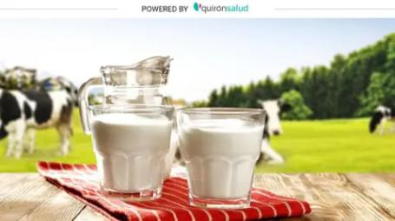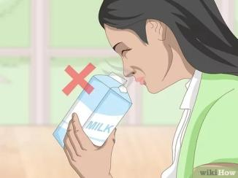

LAS CARNES: Se entiende por carne a la parte comestible que comprende todos los tejidos blandos que rodean al esqueleto, incluyendo su cobertura grasa.

Según el reglamento sanitario de los alimentos la carne de vacuno recién faenada debe tener apariencia marmórea (veteado), con superficie brillante, ligeramente húmeda y elástica al tacto. El olor y el color deben ser característico de la especie. La grasa debe ser firme al tacto y no debe contener zonas o puntos hemorrágicos.
Las carnes deben recepcionarse entre 0 a 7 °C

La carne en mal estado presenta textura viscosa, porque las bacterias se han multiplicado, es pegajosa y tiene un color negro o verde, esto significa que hay hongos que se han multiplicado.

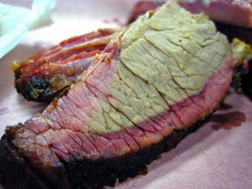
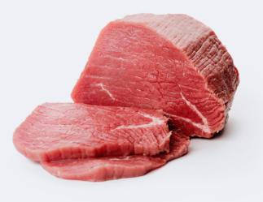

CARNE DE POLLO: Se entiende por carne a la parte comestible que comprende todos los tejidos blandos que rodean al esqueleto, incluyendo su cobertura grasa.

Según el reglamento sanitario de los alimentos la carne de pollo en buen estado debe presentar las patas de un color amarillo claro, con pequeñas escamas y la piel no debe estar pegajosa, debe ser bastante lisa y tersa, de color uniforme y sin manchas. Debe tener el cuello fuerte, los muslos gruesos y redondeados y la pechuga debe ser ancha y rolliza.
Las carnes de pollo deben recepcionarse a una temperatura entre 2 y 6 °C

El pollo en mal estado emite un olor agrio, la piel es de color grisáceo verdoso, y la carne tiene una baba pegajosa y gruesa.

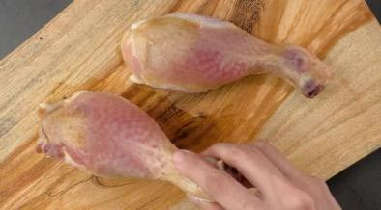
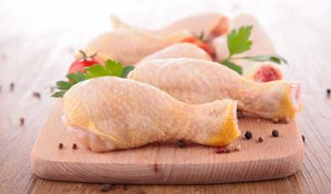

CARNE DE PESCADO: El término pescado se refiere a los peces que han sido capturados y sirven como alimento, estos pueden ser de mares, ríos, lagos y también pueden ser criados en acuicultura.

Según el reglamento sanitario de los alimentos un pecado está fresco cuando los ojos están abultados y la pupila negra y brillante, la piel debe tener un color vivo, las agallas deben tener un color rojo o rasa intenso, las escamas deben estar adheridas a su cuerpo, deben oler a mar y deben tener la carne dura.
El pescado debe recepcionarse a una temperatura entre 0 a 3 °C

Un pescado en mal estado tiene los ojos opacos y hundidos, las agallas de color morado, escamas sueltas, carne flácida y olor a amoníaco.

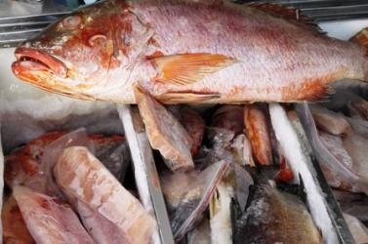
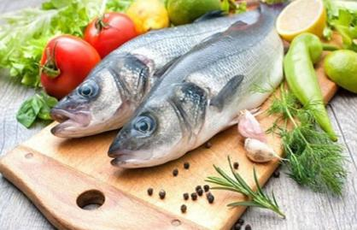

MARISCOS: Animal marino invertebrado comestible como, los crustáceos (camarones, langostinos, cangrejos), moluscos ( choritos, almejas, pulpos) equinodermos ( erizo de mar).

Según el reglamento sanitario de los alimentos un marisco en buen estado debe estár húmedo, suave, firme al tacto. Los moluscos deben estar bien cerrados porque se comercializan vivos, deben estar resbaladizos, de un color entre nacarado y rosa suave.
Los mariscos deben recepcionarse entre 0 y 3 °C

Un marisco en mal estado está seco, áspero, blando al tacto, las valvas están abiertas y olor putrefacto.

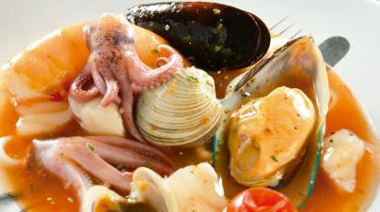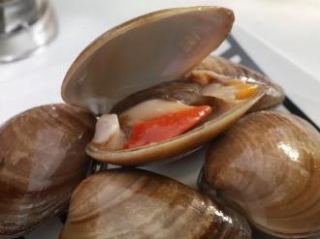

HUEVOS: Es el óvulo completamente evolucionado de la gallina. Los huevos de otras aves deben designarse con la calificación complementaria de la especie de ave que procedan.

Según el reglamento sanitario de los alimentos un huevo fresco es aquel que no sufrido ningún proceso de conservación y que tiene un período almacenaje no superior a ocho días. Los huevos pueden mantenerse refrigerados hasta 15 días (a 2 o 3 °C).
Un huevo en buen estado debe tener su cáscara limpia, sin roturas para evitar la contaminación microbiana. La clara debe ser gelatinosa, sin impurezas o manchas. La yema en buen estado debe quedar centrada y compacta al ser cocida.

Un huevo está descompuesto cuando tiene un olor a putrefacción. La yema se descentra debido a la pérdida de consistencia de las chalazas que tienen la misión de mantener la yema centrada, las proteínas de huevo se transforman en gas saliendo por los poros de la cáscara, haciendo que el huevo pierda peso.

Una forma casera de saber si el huevo está en mal estado, es depositarlo en un bol con agua, si el huevo se mantiene en el fondo está bueno, si el huevo flota está descompuesto.

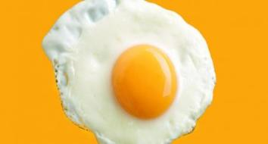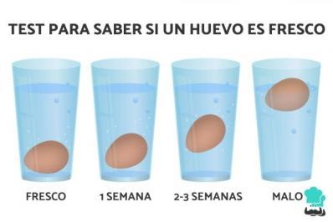

ACTIVIDAD

Complete el siguiente recuadro con las características del alimento en buen estado y mal estado

ALIMENTO | ALIMENTO BUEN ESTADO | ALIMENTO EN MAL ESTADO
LECHE
SABOR
COLOR
OLOR
CARNE DE VACUNO
COLOR
TEXTURA
OLOR
TACTO
CARNE DE POLLO
COLOR
TEXTURA
OLOR
CARNE DE PESCADO
OLOR
OJOS
AGALLAS
ESCAMAS
CARNE
MARISCOS
VALVAS
OLOR
CONSITENCIA
ASPECTO
HUEVOS
CÁSCARA
CLARA
YEMA
OLOR

